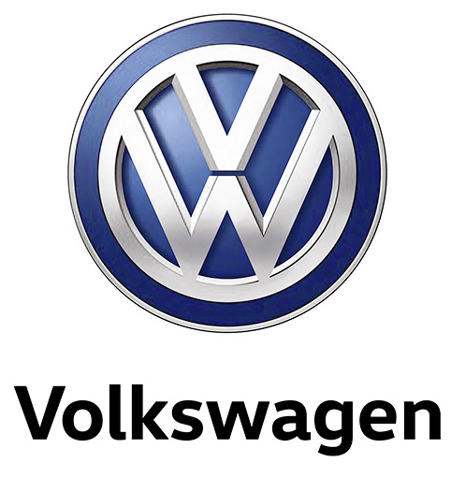
Verdenspremiere på Genève Motor Show:
I.D. Vizzion – fremtidens luksussedan

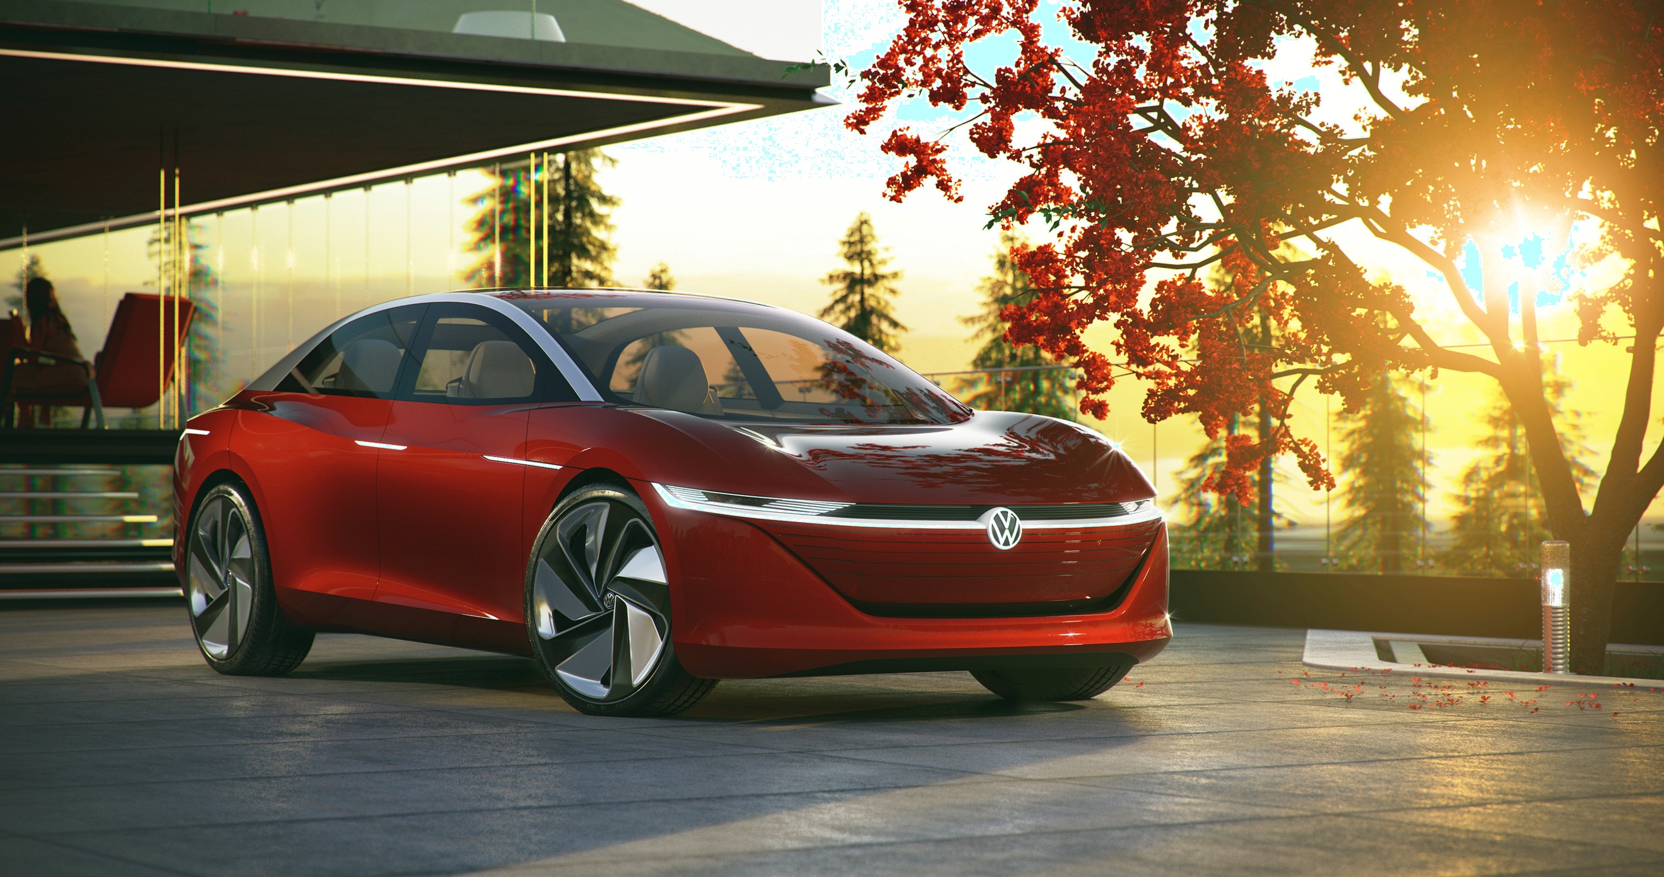

- Konceptbil er et realistisk bud på fremtidens Volkswagen
- En rækkevidde på op til 650 kilometer gør bilen langtursduelig
- Produktionsklar version er senest klar i 2022
- Brand CEO Diess: ”I.D. Vizzion viser, at vi i en fremtid med eldrevne, selvkørende biler ikke bare vil køre i ens lignende blikæsker.”

Volkswagen har på Genève Motor Show (d. 8 – 18. marts) verdenspremiere på I.D. Vizzion konceptbilen, der definerer fremtidens luksussedan og vil stå som et flagskib for mærkets nye generation af I.D. elbiler. Den er 100 % selvkørende og betjenes nemt via Augmented Reality og kunstig intelligens, og den giver komfort, sikkerhed og bæredygtig mobilitet en ny dimension.

Volkswagens bestyrelsesformand, Dr. Herbert Diess, udtalte i forbindelse med præsentationen af I.D. Vizzion konceptbilen på Genève Motor Show: ”ved første blik demonstrerer I.D. Vizzion, hvordan den nye MEB elbilsplatform giver os en helt ny form for frihed i forhold til at designe bilens interiør og eksteriør.” Denne konceptbil overfører det karismatiske design DNA fra de innovative I.D.-modeller til klassen for luksussedaner. I denne proces blev det lounge-lignende interiør ligeledes redefineret. Takket være den nye MEB elbilsplatform byder I.D. Vizzion sine passagerer på et niveau af rummelighed, der ligger over det, som du er forvænt med i en konventionel 5 meter lang luksussedan. Denne fornemmelse af rummelighed er en del af den unikke oplevelse af komfort, du vil opleve i I.D. Vizzion.

Betjening af I.D. Vizzion er fantastisk enkel takket være intuitiv interaktion mellem menneske og maskine ved hjælp af Augmented Reality, mixed-reality-brillen (HoloLens) og stemmestyret betjening. Augmented Reality indebærer brugen af virtuelle funktioner og displays, der er projekteret inde i bilen. Passagererne ser disse features med deres HoloLens og betjener dem via gestikulation. Bilens kommunikationsteknologi er udviklet til at fungere som en virtuel assistent, der kan lære og reagere empatisk. I.D. Vizzion byder først og fremmest på masser af personlig rum. Det er fordi, at I.D. Vizzion er et ’smart device’ på hjul, der ikke behøver nogen fører og derved bilen selv chauffør. Den er så omfattende opkoblet, at den er en del af den digitale verden, og derved giver sine passagerer plads til at slappe af, kommunikere eller arbejde, mens den er på farten.

I.D. Vizzion viser, hvordan Volkswagen introducerer nye innovationer år efter år på vejen mod fremtiden, og hvordan det at køre bliver mere spændende end nogensinde. Hvor betjening via Augmented Reality giver en forsmag på år 2030, vil fuldautomatiseret kørsel på det højeste niveau allerede være en realitet fra 2025. Men I.D. Vizzions design, det elektriske firehjulstræk med to elmotorer, en maksimal ydelse på 225 kW og en rækkevidde på 665 km vil være en realitet allerede i 2022. Det er det år, hvor den første I.D. Vizzion introduceres udstyret med et konventionelt cockpit med rat, pedaler og instrumentbord.

I.D. Vizzion demonstrerer sammen med I.D. hatchback, I.D. Crozz SUV og I.D. Buzz van/MPV spændvidden og potentialet i Volkswagens nye MEB elbilsplatform. Dr. Frank Welsch, bestyrelsesmedlem i Volkswagen og teknologisk udviklingschef: ”Det teknologiske designprincip for vores I.D.-modelfamilie fornægter sig ikke: dimensionerne, batteriet og drivlinjen er skalerbar efter behov. Det gør det muligt for os at designe I.D.-biler til mange segmenter og imødekomme kundernes behov hele vejen fra en kompakt hatchback på størrelse med en Golf og op til en stor luksussedan på niveau med en Phaeton.”

Samlet repræsenterer I.D.-modelfamilien begyndelsen på den eldrevne mobilitets tidsalder for Volkswagen-mærket. Dr. Herbert Diess: ”Vi har planer om at producere en million elbiler om året allerede i 2025. Den kompakte I.D. og SUV’en I.D. Crozz vil blive introduceret i 2020. De vil blive efterfulgt i 2022 af den store van/MPV I.D. Buzz og I.D. Vizzion, der i disse dage har verdenspremiere på Genève Motor Show.

